Ремонт датчика-распределителя зажигания.
Снимаем датчик-распределитель зажигания (так же, как контактный распределитель, см.«Замена распределителя зажигания»). Измерить характеристики вакуумного и центробежного регуляторов можно только на специальном оборудовании.
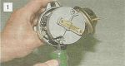
Отверткой отворачиваем два винта крепления ротора.

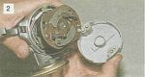
Снимаем ротор.

При установке ротора на место квадратный выступ должен ставиться в прорезь, а круглый в отверстие опорной пластины.
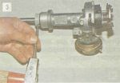
Тонким бородком выбиваем шплинт.

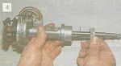
Снимаем маслоотражатель и шайбу с вала.

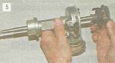
Вынимаем валик из корпуса распределителя.

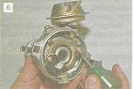
Поддев тонкой отверткой, снимаем запорную шайбу тяги вакуумного регулятора опережения зажигания.

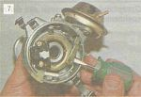
Снимаем тягу со штифта поворотной пластины.

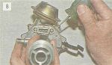
Отворачиваем два винта крепления вакуумного регулятора опережения зажигания

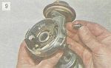
Один из винтов имеет удлинение для фиксации электропроводки датчика.

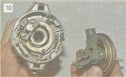
Снимаем вакуумный регулятор.

Для проверки вакуумного регулятора утапливаем его шток и пальцем закрываем отверстие штуцера. У исправного регулятора шток должен выдвинуться только на часть длины, если шток сразу выдвигается на всю длину - деталь неисправна. Заменяем регулятор.
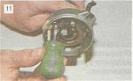
Отворачиваем два винта крепления датчика.


Вынимаем электропроводку датчика.

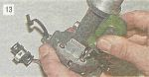
Отворачиваем два винта крепления соединительного разъема...

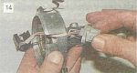
...и снимаем датчик. Неисправности датчика чаще связаны с механическими повреждениями проводов.

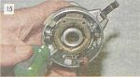
Отворачиваем два винта...

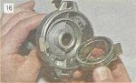
...и вынимаем подшипник с поворотной пластиной.

Подшипник при вращении не должен заедать и иметь люфты. Собираем распределитель зажигания в порядке, обратном разборке.
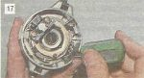
Перед установкой вакуумного регулятора аккуратно укладываем проводку датчика.

Смазываем втулки валика, оси грузиков центробежного регулятора и подшипник поворотной пластины.

